Xanh mát hồ Nước Trong
Người đăng: QT Hệ thống Ngày đăng: 16:33 | 14/02 Lượt xem: 48

(Báo Quảng Ngãi)- Sau 12 năm xây dựng, hồ chứa nước Nước Trong đã ra dáng một hồ lớn nhất khu vực miền Trung, với cụm công trình đầu mối sừng sững và lòng hồ mênh mông nước. Đặc biệt, hồ Nước Trong đã thực hiện tốt đa chức năng sau khi đưa vào vận hành.
Mục tiêu của hồ Nước Trong là bổ sung nguồn nước cung cấp cho trên 52.000ha đất nông nghiệp; cấp nước bổ sung cho hệ thống thủy lợi Thạch Nham trong các tháng mùa khô. Ngoài ra, hồ Nước Trong còn kết hợp phát điện với công suất 16,5MW; tạo nguồn cung cấp nước cho KKT Dung Quất, TP.Quảng Ngãi, nuôi trồng thủy sản, phục vụ nhu cầu dân sinh; giảm nhẹ ngập lũ, xâm nhập mặn, cải thiện môi trường sinh thái vùng hạ du, tạo điều kiện phát triển du lịch...
Từ hồ chứa nước nhân tạo…
Mùa khô năm 2016, các tỉnh khu vực miền Trung và Tây Nguyên bị khô hạn nghiêm trọng. Nhưng với Quảng Ngãi, nguồn nước phục vụ sản xuất và sinh hoạt vẫn dồi dào. Thực tế thời điểm ấy, hệ thống thủy lợi Thạch Nham đã rơi vào "mực nước chết", còn các hồ chứa nước trên địa bàn cũng trong tình trạng cạn kiệt. Để cứu hạn và chống xâm nhập mặn, hồ Nước Trong đã cấp nước bổ sung cho hệ thống Thạch Nham, với lưu lượng ban đầu là 19m3/s. Vì vậy, sản xuất nông nghiệp và công nghiệp trong tỉnh không bị biến động và thiệt hại nhiều vì thiếu nước.
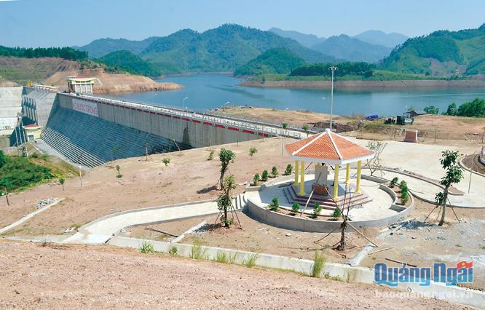
Toàn cảnh hồ chứa nước Nước Trong.
Giám đốc BQL Đầu tư và Xây dựng thủy lợi (Ban 6) Nguyễn Hữu Nghĩa cho rằng, cuối năm 2016, hồ Nước Trong thực hiện tích nước thử tải đến cao trình mực nước thiết kế là 290 triệu m3, đáp ứng nhu cầu phát điện và cung cấp nước phục vụ sản xuất. Việc lắp đặt hệ thống cấp nước sinh hoạt và tưới sau đập cũng sẽ đầu tư hoàn thiện, góp phần khai thác hiệu quả nguồn nước. “Tuy nhiên, để tránh rơi vào tình trạng “đầu thừa, đuôi thiếu” do khô hạn kéo dài, Nhà máy thủy điện Nước Trong và Công ty TNHH MTV Khai thác công trình thủy lợi Quảng Ngãi cần phối hợp vận hành và quản lý hiệu quả”, ông Nghĩa cho biết.
Hồ chứa nước Nước Trong có dung tích gần 290 triệu m3, phê duyệt vào năm 2005, với tổng mức đầu tư trên 2.500 tỷ đồng. Trong đó, Hợp phần công trình đầu mối thủy lợi gần 1.640 tỷ đồng, do Bộ NN&PTNT quản lý; còn Hợp phần Đền bù, di dân, tái định cư, giải phóng mặt bằng 656 tỷ đồng do UBND tỉnh Quảng Ngãi quản lý. Đến thời điểm này, công trình đầu mối cơ bản hoàn thành và được bàn giao cho Công ty TNHH MTV Khai thác công trình thủy lợi Quảng Ngãi tiếp nhận, quản lý, vận hành.
Hồ Nước Trong phát điện, cấp nước, nhưng vẫn phải đảm bảo an toàn vùng hạ du trong mùa mưa lũ. Vì vậy, bên cạnh hệ thống quan trắc đập đất và đập bê tông, sẽ lắp đặt thêm hệ thống tự động hóa vận hành hiện đại ở hồ Nước Trong. Thiết bị này sẽ tự động giám sát và cập nhập thông tin về mực nước, lưu lượng xả, mức độ ngập lụt vùng hạ du... để gửi đến những địa chỉ liên quan. “Điều này sẽ giúp việc chỉ đạo, điều hành việc xả lũ, phòng chống lụt bão kịp thời, chủ động, góp phần hạn chế thấp nhất thiệt hại”, Giám đốc Ban 6 Nguyễn Hữu Nghĩa khẳng định. Theo đại diện Ban 6, hạng mục này sẽ triển khai ngay khi Bộ NN&PTNT bố trí vốn.
...đến hồ chứa nước sinh thái
Ngoài nhiệm vụ phục vụ sản xuất và sinh hoạt, hồ Nước Trong còn là nơi có nhiều tiềm năng về đa dạng sinh học, tích trữ nguồn tài nguyên quý, góp phần bảo vệ và phát triển các hệ sinh thái tự nhiên.
Thực tế những năm qua, hồ Nước Trong là nơi cung cấp nhiều loại lâm, thủy sản có giá trị cho người dân quanh khu vực. Ông Đinh Văn Tré, xã Sơn Bao (Sơn Hà) cho biết, vào mùa khô, khi mực nước trong lòng hồ giảm thì mỗi ngày bà con khai thác được nhiều loài cá như mè, trôi, trê, trắm cỏ, cá lóc... với trọng lượng từ 2-10kg. Thậm chí cá niên, đặc sản của khu vực miền núi cũng xuất hiện khá nhiều ở hồ Nước Trong.
Ngoài ra, sự có mặt của hồ Nước Trong cũng hứa hẹn sẽ tạo nên nguồn sống nuôi dưỡng rừng, nhằm khôi phục lại khu sinh tồn cho nhiều loài chim thú, góp phần cân bằng lại hệ sinh thái. Tại hồ Nước Trong, ngoài những ốc đảo xanh tự nhiên, nhiều mỏm đồi quanh hồ sắp tới cũng sẽ được Ban 6 phủ xanh, góp phần cải thiện môi trường. Ông Trần Trọng Thành, ở Tổ tiếp nhận và quản lý, vận hành cụm công trình đầu mối, thuộc Công ty TNHH MTV Khai thác công trình thủy lợi Quảng Ngãi cam kết: “Đơn vị sẽ bảo vệ và khai thác hồ chứa theo hướng vừa bảo vệ môi trường, vừa phát huy lợi ích kinh tế-xã hội, nhằm tạo sinh kế bền vững cho người dân trong vùng”.
Song, để hồ Nước Trong thực sự là hồ sinh thái cần được đầu tư tôn tạo cảnh quan một cách đồng bộ và thân thiện, thực hiện các biện pháp tái tạo nguồn lợi như thả giống thủy sản, trồng cây gây rừng, khai thác gắn với bảo vệ... Có như vậy, hồ Nước Trong hứa hẹn sẽ là điểm đến hấp dẫn du khách.

Tác giả: MỸ HOA

